“Київський коледж зв’язку”

Циклова комісія Комп’ютерної інженерії

**ЗВІТ ПО ВИКОНАННЮ**

**ЛАБОРАТОРНОЇ РОБОТИ №10**

з дисципліни: «Операційні системи»

**Тема: “Спеціальні каталоги та файли в Linux”**

Виконали студенти

групи КСМ-93а

Коваль О.М.

Карпенко І.В.

Перевірив викладач

Повхліб В.С.

Київ 2021

***Карпенко Іван***

**Мета роботи**:

1. Отримання практичних навиків роботи з командною оболонкою Bash.

2. Знайомство з спеціальними каталогами та файлами в Linux.

**Матеріальне забезпечення занять**

1. ЕОМ типу IBM PC.

2. ОС сімейства Windows (Windows 7).

3. Віртуальна машина – Virtual Box (Oracle).

4. Операційна система GNU/Linux – CentOS.

5. Сайт мережевої академії Cisco netacad.com та його онлайн курси по Linux

**Завдання для попередньої підготовки.**

1.

|  |  |
| --- | --- |
| Payroll group. | Група оплати праці. |
| Staff group. | Група персоналу. |
| Joint project. | Спільний проект. |
| The passwd command | Команда passwd |
| Notice | Зверніть увагу |

2. 2.1. ***sticky bit*** використовується в основному для каталогів, щоб захистити файли. З такого каталогу користувач може видалити ті файли, власником яких він є. Прикладом може бути каталог /tmp, куди запис відкрито всім користувачів, але небажано видалення чужих файлів. Встановлення атрибуту проводиться утилітою chmod.

Прапорці прав доступу Unix setuid і setgid (скорочення від «встановити ідентифікатор користувача» та «встановити ідентифікатор групи») дозволяють користувачам запускати виконуваний файл з дозволами файлової системи власника або групи виконуваного файлу відповідно і змінювати поведінку в каталогах.

2.2. Липкий біт - це біт дозволу, який встановлюється в каталозі і дозволяє лише власнику файлу в цьому каталозі або користувачеві root видаляти або перейменовувати файл. Жоден інший користувач не має прав для видалення файлу, створеного іншим користувачем.

3. Вивчіть матеріали онлайн-курсів академії Cisco:

- NDG Linux Essentials (Chapter 18 all Topics)

4. Пройдіть тестування у курсі NDG Linux Essentials за такими темами:

- Chapter 18 Exam

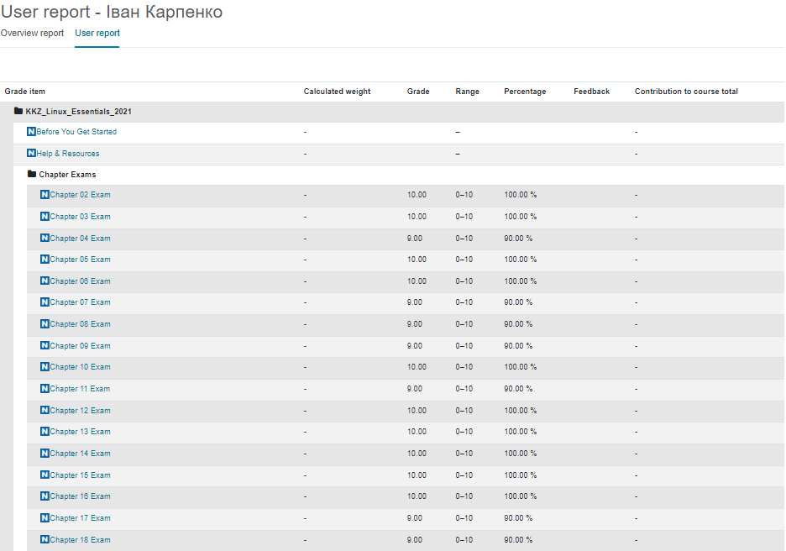

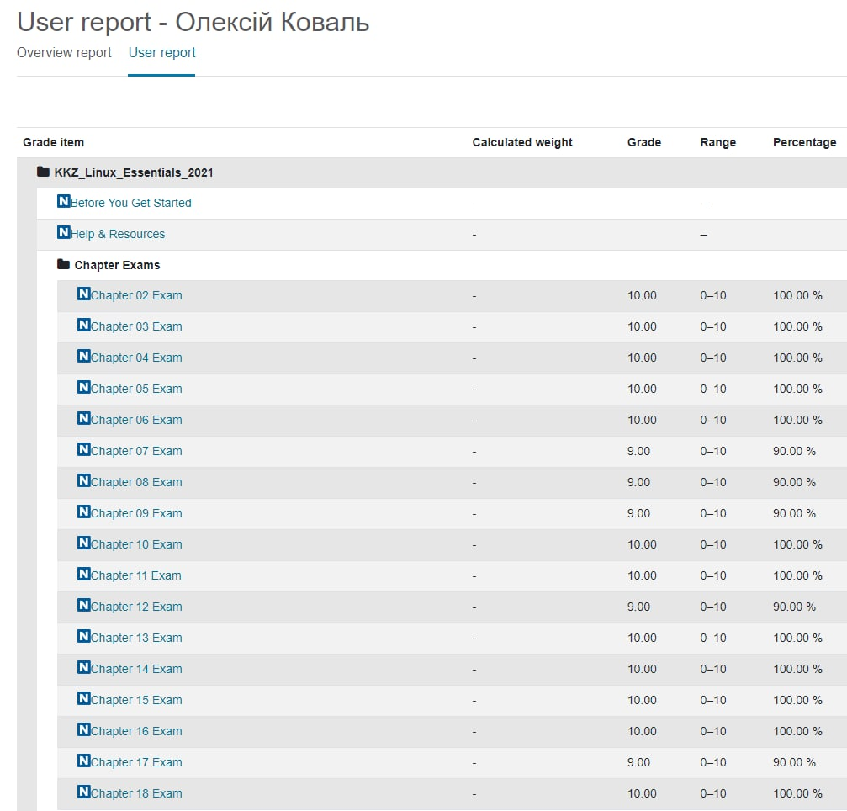

**Хід роботи**.

1. Початкова робота в CLI-режимі в Linux ОС сімейства Linux:

1.1. Запустіть віртуальну машину VirtualBox, оберіть CentOS та запустіть її. Виконайте вхід в систему

під користувачем: CentOS, пароль для входу: reverse (якщо виконуєте ЛР у 401 ауд.) та зпустіть

термінал.

1.2. Запустіть віртуальну машину Ubuntu_PC (якщо виконуєте завдання ЛР через академію netacad)

1.3. Запустіть свою операційну систему сімейства Linux (якщо працюєте на власному ПК та її

встановили) та запустіть термінал.

2. Опрацюйте всі приклади команд, що представлені у лабораторних роботах курсу NDG Linux

Essentials:

- Lab 18: Special Directories and Files

3.

|  |  |
| --- | --- |
| ls | утиліта UNIX-подібних систем згідно зі стандартами POSIX і Single UNIX Specification (Єдина Специфікація UNIX), яка виводить на стандартний вивід вміст каталогу файлової системи та інформацію про файли |
| /tmp | Тимчасовий каталог, який може бути використаний як часова директорія (для зберігання тимчасових файлів). Зміст цього каталогу буде видалено щоразу під час завантаження системи |
| /var/tmp | зазвичай розташовується на фізичному диску, має більший розмір і може зберігати тимчасові файли протягом тривалого часу. Деякі системи теж чисті /var/tmp, але рідше |
| /etc/shadow | /etc/shadow – це текстовий файл, що містить інформацію про паролі користувачів системи |
| passwd | файл, що містить у текстовому форматі список облікових записів (акаунтів). |
| cd | означає «змінити каталог». ' Це одна з найбільш часто використовуваних команд у терміналі Linux. |
| rm | видаляє кожен файл, зазначений у командному рядку. За замовчуванням він не видаляє каталоги. Коли rm виконується з параметрами -r або -R, він рекурсивно видаляє всі відповідні каталоги, їх підкаталоги та всі файли, які вони містять. |
| ln | Unix програма для створення жорстких або символічних посилань на файли або директорії у файловій системі. |

***Коваль Олексій***

**Контрольні запитання**

1.Жорсткі посилання. Жорсткке посилання працює як дзеркальна копія оригінального файлу. Ці посилання використовують одні і ті ж індексні дескриптори (иноді).

ln - Unix програма для створення жорстких або символічних посилань на файли або директорії у файловій системі.

−d, −F, −−directory дозволити root користувачеві створити жорстке посилання на каталог.

−f, −−force перезаписати існуюче посилання.

−i, −−interactive спитати чи видаляти вже існуючі посилання з таким ім’ям.

−n, −−no−dereference якщо останнім аргументом є вже існуюче символічне посилання на якийсь каталог, ln із −n опцією віднесеться до цього посилання як до звичайного файла (надає можливість перенаправляти символічні посилання на каталоги на щось інше). Якщо останній аргумент є дійсним каталогом (не символічним посиланням на каталог), матиме місце стандартне поводження, коли посилання створюватимуться у цьому каталозі. Лише у випадку коли останнім аргументом стоїть символічне посилання на каталог існують дві можливості інтерпретувати наміри користувача. ln може сприйняти місце призначення за звичайний каталог і створити всередині посилання, або цей аргумент розглядатиметься не як каталог а як звичайний файл. (В останньому випадку, ln видалить або зробить резервну копію файла−символічного посилання перед тим як створити нове символічне посилання.) За замовчуванням місце призначення у вигляді символічного посилання на каталог розглядається як каталог.

−s, −−symbolic створити символічне посилання замість жорсткого. Ця опція призведе до повідомлення про помилку на системах що не підтримують символічних посилань.

−v, −−verbose надрукувати назву кожного файлу перед створенням посилань.

2. Символічна Посилання Linux на Файли. Зазвичай для створення посилань ми використовуємо команду ln і опцію -s, щоб вказати символічне посилання.

Для створення символічної посилання використовуйте такий синтаксис:

*ln -s / path / to / file / path / to / link*

Якщо вас турбує перезапис існуючої посилання, ви можете використовувати перемикач -b наступним чином:

*ln -s -b / path / to / file / path / to / link*

Це створить резервну копію посилання, якщо вона вже існує, створивши одне ім'я файла, але з тильдою в кінці (~). Якщо файл вже існує з тим самим ім'ям, що і символічне посилання, ви отримаєте помилку.

Ви можете змусити посилання перезаписати файл за допомогою такої команди:

*ln -s -f / path / to / file / path / to / link*

Ви, напевно, не хочете використовувати перемикач -f без перемикача -b, оскільки ви втратите оригінальний файл.

Інша альтернатива - отримати повідомлення про те, чи хочете ви перезаписати файл, якщо він вже існує. Ви можете зробити це за допомогою такої команди:

*ln -s -i / path / to / file / path / to / link*

Наприклад:

$ echo Hello >myfile

$ ln -s myfile mylink

$ ls -il

total 4

169 -rw-rw-r-- 1 queen queen 6 Dec 10 21:30 myfile

416 lrwxrwxrwx 1 queen queen 6 Dec 10 21:30 mylink -> myfile

$ cat myfile

Hello

$ cat mylink

Hello

Як бачите, тип файла mylink - 'l' (від слова Link), тобто він є символічним посиланням. Права доступу для символічного посилання значення не мають: вони завжди будуть rwxrwxrwx. Ви також можете бачити, що воно і файл myfile - це два різних файла, бо їхні номери inode відрізняються. Але воно посилається на нього символічно, тому, коли ви вводите команду cat mylink, насправді ви виводите вміст файла myfile. Щоб продемонструвати, що символічне посилання містить випадковий рядок, ми можемо зробити наступне:

$ ln -s "я - не існуючий файл" інший_лінк

$ ls -il інший_лінк

418 lrwxrwxrwx 1 queen queen 20 Dec 10 21:43 інший_лінк

-> я - не існуючий файл

$ cat інший_лінк

cat: інший_лінк: No such file or directory

$

3. При тому, що між жорсткими і і символьними посиланнями існує функціональна схожість, між ними є і відмінності. По-перше, можна створити символьне посилання на файл, який не існує зробити аналогічно с жорстким посиланням не можна. По-друге, за допомогою символьних посилань можна просто встановити , на який файл вони вказують, а с жорсткими посиланнями простого способу визначити, які ще файли зв'язані з даним індексним дескриптором, немає. В обох випадках, жорсткого і символьного посилань, першим аргументом ln стоїть справжній файл (file), а потім йде назва файла-посилання що буде створено (rlink та link).

Посилання широко використовуються в системі Linuх. Особливо важливі символьні посилання, які вказують на бібліотеки загального користування, що знаходяться в каталозі /lib.

**Жорсткі посилання** безпосередньо зв’язати два файли в одній файловій системі та для ідентифікації використовує номер inode файла. Жорсткі посилання неможливо реалізувати в каталогах (оскільки вони вказують на inode). Коли "ln"Команда використовується для створення жорсткого посилання, вона створює інший файл в командному рядку, який може бути використаний для посилання на вихідний файл. І вихідний, і згенерований файл мають однаковий вклад і вміст; отже, вони матимуть однакові дозволи та одного власника.

Видалення оригінального файлу не впливає на жорстко пов'язаний файл, і жорстко пов'язаний файл залишиться. Inode містить лічильник, щоб обчислити кількість жорстких посилань на себе. Коли лічильник вказує значення 0, то вводиться спорожнення. Щоразу, коли ви вносите будь-які зміни в жорстке посилання, це буде імітувати в оригінальному файлі.

**Символічне посилання** — це спеціальний файл, який містить адресу іншого файлу, який відкривається при зверненні до символічної посиланням. Таке посилання може використовуватися для організації доступу до одного каталогу з декількох сайтів, без створення його копій. Символічні посилання можуть бути спрямовані на каталог або файл.

Створити символічне посилання можна за допомогою:

* Файл-менеджера
* Консольної команди

4. - файл оригінал;

Жорсткі посилання - це інша назва того самого файла (один файл може мати різні назви). Після створення жорсткого посилання неможливо відрізнити, де вихідне ім’я файлу, а де посилання. Якщо видаляють один з цих файлів (точніше одне з цих імен), то файл ще зберігається на диску (поки в нього є хоча б одне ім’я-посилання).

- символічне посилання;

Символьні (м'які) посилання можуть вказувати на файл поза файлової системи, навіть на вже неіснуючий файл. Це власне, невеличкий файл що утримує необхідну інформацію. Ви можете додавати і усувати символьні посилання без впливу на справжній файл. Оскільки символьні посилання, це лише файл із власною інформацією, він може вказувати також на каталоги.

- жорстке посилання.

Жорстке посилання - це додаткове ім'я оригінального файлу, яке посилається inode для доступу до цільового файлу. На відміну від цього, м'яке посилання відрізняється від вихідного файлу і є псевдонімом до оригінального файлу, але не використовує inode.

**Висновок**: Ми отримали практичні навички роботи з командною оболонкою Bash та познайомилися зі спеціальними каталогами та файлами в Linux.